Este trabalho investiga se notícias financeiras brasileiras podem melhorar a predição de direção de preços de ações da B3, utilizando como estudo de caso três ações de grande capitalização: ITUB4 (Itaú Unibanco), PETR4 (Petrobras) e VALE3 (Vale). O pipeline proposto coleta artigos do portal InfoMoney, extrai representações de sentimento via FinBERT-PT-BR — um modelo BERT especializado em textos financeiros em português (Souza et al. 2023) — e combina as features resultantes com dados de mercado do Yahoo Finance para treinar classificadores binários (sobe/desce).
O trabalho documenta uma autocorreção metodológica incomum: sob avaliação por janela única (walk-forward split 70/15/15), o modelo Transformer (Vaswani et al. 2017) atinge ROC-AUC de 0,709, aparentemente demonstrando que o sentimento financeiro específico supera embeddings genéricos de alta dimensionalidade. Porém, uma investigação sistemática com mais de 1.500 execuções de modelo — incluindo análise multi-seed (20 sementes), validação cruzada expanding-window (até 52 folds), testes de Wilcoxon signed-rank, intervalos de confiança bootstrap e ablation de features — revela que o resultado é um artefato: o Transformer exibe colapso bimodal (AUC oscilando entre 0,08 e 0,93 conforme a semente), e sob avaliação multi-fold o sentimento adiciona $Δ=+0,003$ ao baseline autoregressivo (Wilcoxon $p=0,49$, IC 95% $[−0,012; +0,018]$).
A contribuição central é a demonstração empírica, em dados brasileiros, de como a avaliação por janela única pode inverter a conclusão qualitativa de um estudo em machine learning financeiro — transformando um achado aparentemente positivo em um resultado nulo — e a proposição de protocolos mínimos de avaliação para mitigar esse viés.
Palavras-chave: Predição de preços. Sentimento financeiro. FinBERT. Avaliação metodológica. Séries temporais financeiras. B3.
english This work investigates whether Brazilian financial news can improve stock price direction prediction for B3 equities, using three large-cap stocks as case studies: ITUB4 (Itaú Unibanco), PETR4 (Petrobras), and VALE3 (Vale). The proposed pipeline collects articles from the InfoMoney portal, extracts sentiment representations via FinBERT-PT-BR — a BERT model fine-tuned on Brazilian Portuguese financial text — and combines the resulting features with Yahoo Finance market data to train binary classifiers (up/down).
This work documents an uncommon methodological self-correction: under single-window evaluation (70/15/15 walk-forward split), the Transformer model achieves ROC-AUC of 0.709, apparently demonstrating that domain-specific financial sentiment outperforms high-dimensional generic embeddings. However, a systematic investigation comprising over 1,500 model runs — including multi-seed analysis (20 seeds), expanding-window cross-validation (up to 52 folds), Wilcoxon signed-rank tests, bootstrap confidence intervals, and feature ablation — reveals the result to be an artifact: the Transformer exhibits bimodal collapse (AUC ranging from 0.08 to 0.93 depending on seed), and under multi-fold evaluation sentiment adds $Δ=+0.003$ over the autoregressive baseline (Wilcoxon $p=0.49$, 95% CI $[−0.012, +0.018]$).
The central contribution is an empirical demonstration, on Brazilian data, of how single-window evaluation can reverse the qualitative conclusion of a financial machine learning study — turning an apparently positive finding into a null result — along with minimal evaluation protocols to mitigate this bias.
Keywords: Price prediction. Financial sentiment. FinBERT. Methodological evaluation. Financial time series. B3.
Area Under the ROC Curve
Brasil, Bolsa, Balcão
Bidirectional Encoder Representations from Transformers
Bidirectional Long Short-Term Memory
Intervalo de Confiança (Confidence Interval)
Validação Cruzada (Cross-Validation)
Expected Calibration Error
Financial BERT
Long Short-Term Memory
Tamanho Mínimo de Efeito Detectável
Processamento de Linguagem Natural
Open, High, Low, Close, Volume
Análise de Componentes Principais
Receiver Operating Characteristic
SHapley Additive exPlanations (Lundberg and Lee 2017)
Temporal Convolutional Network
XGBoost (eXtreme Gradient Boosting)

Introdução
A predição de direção de preços de ações é um problema central em finanças quantitativas, situado na interseção entre a hipótese de eficiência de mercado (Fama 1970) e a evidência empírica de previsibilidade parcial em horizontes curtos (Lo 2004). Com o avanço das técnicas de processamento de linguagem natural (NLP), uma linha de pesquisa crescente investiga se informações textuais — notícias, relatórios de analistas, publicações em redes sociais — podem ser incorporadas como features preditivas em modelos de machine learning para complementar dados tradicionais de preço e volume (Xu and Cohen 2018; Araci 2019).
No contexto brasileiro, a pesquisa nesta área é ainda incipiente. A B3 (Brasil, Bolsa, Balcão) apresenta características que a distinguem de mercados desenvolvidos: menor liquidez em ações fora do índice principal, concentração de informação em poucas fontes jornalísticas especializadas, e um ecossistema de NLP em português que só recentemente passou a dispor de modelos de linguagem específicos para o domínio financeiro, como o FinBERT-PT-BR (Souza et al. 2023).

Problema de pesquisa
O problema central pode ser formulado como: notícias financeiras brasileiras melhoram a predição de direção de preço (sobe/desce) de ações da B3? Esta questão desdobra-se em duas dimensões:
- Representação textual: qual forma de codificar o conteúdo de notícias — embeddings genéricos de alta dimensionalidade ou sentimento financeiro específico de baixa dimensionalidade — produz features mais informativas para a predição?
- Robustez metodológica: os resultados obtidos sob protocolos de avaliação padrão da literatura (walk-forward split único) sobrevivem a escrutínio com validação cruzada expanding-window, múltiplas sementes e testes estatísticos formais?

Objetivos

Objetivo geral
Investigar empiricamente se features de sentimento extraídas de notícias financeiras brasileiras adicionam poder preditivo a modelos de classificação binária de direção de preço de ações da B3, sob avaliação metodologicamente rigorosa.

Objetivos específicos
- Construir um pipeline de coleta, processamento e integração de notícias financeiras do portal InfoMoney com dados de mercado do Yahoo Finance.
- Comparar duas estratégias de representação textual: embeddings genéricos de 1.024 dimensões (Ollama qwen3-embedding:4b) e sentimento financeiro de 5 dimensões (FinBERT-PT-BR).
- Treinar e avaliar modelos de classificação binária (BiLSTM, Transformer, XGBoost, TCN) sobre as representações textuais combinadas com features de preço.
- Aplicar protocolos de avaliação rigorosa — bootstrap CI, análise multi-seed, validação cruzada expanding-window, ablation de features — para determinar a robustez dos resultados.
- Documentar e analisar as discrepâncias entre avaliação por janela única e avaliação multi-fold, contribuindo para a literatura de avaliação metodológica em ML financeiro.

Justificativa
A relevância deste trabalho reside em três aspectos. Primeiro, a aplicação de NLP financeiro ao mercado brasileiro é pouco explorada, e a disponibilidade recente de modelos como o FinBERT-PT-BR abre oportunidades de investigação em português. Segundo, a literatura de deep learning aplicado a finanças sofre de um problema metodológico amplamente documentado — a avaliação por janela única em séries não-estacionárias (Bailey et al. 2014; López de Prado 2018) — mas raramente demonstrado empiricamente com o grau de detalhe que este trabalho propõe. Terceiro, a autocorreção metodológica documentada nos Capítulos 4 e 5 constitui, por si só, uma contribuição pedagógica sobre as armadilhas da avaliação de modelos em finanças.

Estrutura do trabalho
O trabalho está organizado em seis capítulos. O Capítulo 2 apresenta a fundamentação teórica e a revisão bibliográfica. O Capítulo 3 descreve o pipeline completo: coleta de notícias, engenharia de features e treinamento inicial com embeddings genéricos. O Capítulo 4 introduz o FinBERT-PT-BR e documenta o resultado inicialmente promissor (AUC = 0,709). O Capítulo 5 conduz a investigação metodológica que revisa substancialmente esse resultado. O Capítulo 6 sintetiza as conclusões e propõe direções futuras.

Revisão Bibliográfica
Este capítulo apresenta os fundamentos teóricos que sustentam o trabalho: a hipótese de eficiência de mercado e suas implicações para a previsibilidade de preços, o uso de NLP em finanças, e os protocolos de avaliação em machine learning para séries temporais financeiras.

Hipótese de eficiência de mercado
A hipótese de eficiência de mercado (HEM), formalizada por , postula que os preços dos ativos refletem toda a informação disponível. Em sua forma semiforte, a HEM implica que informações públicas — incluindo notícias financeiras — já estão incorporadas nos preços no momento de sua publicação, tornando impossível obter retornos sistematicamente superiores com base nessas informações. Trabalhos empíricos subsequentes, contudo, documentaram anomalias que sugerem previsibilidade parcial. propôs a Hipótese de Mercados Adaptativos, na qual a eficiência varia ao longo do tempo conforme as condições de mercado e o comportamento dos agentes.
A tensão entre eficiência teórica e previsibilidade empírica é o pano de fundo deste trabalho: se os preços já incorporam o sentimento das notícias, nenhum modelo deveria superá-los consistentemente; se não incorporam, há espaço para predição.

NLP aplicado a finanças
A aplicação de processamento de linguagem natural à predição de preços passou por três gerações de representação textual. A primeira utilizou léxicos de sentimento construídos manualmente, como o Loughran-McDonald (Loughran and McDonald 2011), atribuindo polaridade a palavras individuais. A segunda introduziu embeddings densos baseados em redes neurais, como Word2Vec e GloVe, que capturam relações semânticas mas não são específicos ao domínio financeiro. A terceira geração, atual, utiliza modelos de linguagem pré-treinados e fine-tuned para o domínio, como o FinBERT (Araci 2019) e suas variantes regionais, incluindo o FinBERT-PT-BR para português brasileiro (Souza et al. 2023).
É importante notar que resultados nulos ou negativos são sub-representados na literatura de NLP financeiro devido ao viés de publicação. documentaram que muitos estudos de sentiment analysis para previsão de ações não replicam quando avaliados fora da amostra original. mostraram que a maior parte do poder preditivo de variáveis textuais desaparece quando se controla adequadamente por features de preço — resultado alinhado com os achados deste trabalho.
demonstraram que a combinação de texto de tweets com séries históricas de preço melhora a predição de direção em ações do S&P 500, utilizando um modelo de atenção hierárquico. aplicaram LSTMs (Long Short-Term Memory, proposta originalmente por ) à predição de retornos diários de ações do S&P 500, reportando resultados superiores ao buy-and-hold em períodos específicos. No contexto brasileiro, utilizaram análise de sentimento de notícias em português para predição de volatilidade do IBOVESPA, e aplicaram modelos BERT a textos financeiros da CVM.

Arquiteturas de modelos
Este trabalho utiliza quatro famílias de modelos. O BiLSTM (Hochreiter and Schmidhuber 1997) processa sequências temporais bidirecionalmente, capturando dependências de longo prazo. O Transformer (Vaswani et al. 2017) utiliza mecanismos de atenção multi-head que permitem capturar relações entre posições arbitrárias na sequência. O XGBoost (Chen and Guestrin 2016), um algoritmo de gradient boosting sobre árvores de decisão, é o padrão de facto para dados tabulares. A TCN (Temporal Convolutional Network) (Bai et al. 2018) aplica convoluções dilatadas causais, capturando padrões temporais locais com campo receptivo exponencialmente crescente.

Protocolos de avaliação em ML financeiro
A avaliação de modelos preditivos em séries temporais financeiras apresenta desafios específicos que a distinguem de problemas padrão de machine learning. demonstraram formalmente que a otimização de estratégias sobre um único período de backtest inevitavelmente infla métricas de desempenho — o fenômeno que denominaram backtest overfitting. sistematizou o problema, propondo validação cruzada com purga e embargo como padrão mínimo. documentaram o viés de seleção de modelo, mostrando que a avaliação sobre o mesmo conjunto de dados usado para selecionar modelos produz estimativas otimistas mesmo sem vazamento explícito de dados.
A métrica ROC-AUC, embora amplamente utilizada, deve ser interpretada com cautela em conjuntos de teste pequenos. derivaram o erro-padrão analítico da AUC, permitindo o cálculo de intervalos de confiança e tamanhos mínimos de efeito detectáveis — ferramenta essencial quando os conjuntos de teste têm 60–177 amostras, como neste trabalho.

Pipeline: Coleta, Engenharia de Features e Modelos Iniciais
Este capítulo descreve as três primeiras etapas do pipeline: coleta de notícias financeiras, engenharia de features (mercado e texto) e treinamento inicial de modelos com embeddings genéricos.

Coleta de notícias financeiras
O corpus textual foi construído a partir do portal InfoMoney, uma das principais fontes de notícias financeiras no Brasil. O módulo extractor.py acessa a REST API do WordPress do portal (/wp-json/wp/v2/posts), realizando buscas paginadas (100 artigos por página) para cada ticker analisado. Cada requisição HTTP possui mecanismo de retentativa: até 3 tentativas com backoff linear (1 s, 2 s), tratando erros de timeout, conexão e códigos de status 429/5xx. Os artigos passam por pré-processamento (remoção de tags HTML, decodificação de entidades, normalização de whitespace) e a extração ocorre em paralelo via ThreadPoolExecutor.
Volume de artigos coletados por ativo.
Ativo | Artigos | Período
ITUB4 (Itaú Unibanco) | 2.572 | 2009–2026
PETR4 (Petrobras) | 1.775 | 2009–2026
VALE3 (Vale) | 1.525 | 2009–2026
Total | 5.872

Engenharia de features
O módulo yahoo_finance.py obtém dados OHLCV via yfinance e calcula 11 features técnicas por dia: fechamento, volume, retorno diário, médias móveis (7 e 21 dias), volatilidade (desvio-padrão 21 dias) e 5 valores defasados. O módulo news_embedder.py transforma cada artigo em um vetor de 1.024 dimensões via Ollama (qwen3-embedding:4b), com agregação diária por média ponderada por recência. As features são combinadas via left join por data com forward-fill. O dataset resultante contém 1.227 dias $×$ 1.035 features (11 de preço + 1.024 de embeddings).

Modelos iniciais com embeddings genéricos
O alvo binário é definido como 1 se $\text{Close}[t+21]>\text{Close}[t]$, com desbalanceamento de 59% “Sobe” / 41% “Desce”. Os embeddings são reduzidos para 32 componentes via PCA. A validação segue split cronológico 70/15/15.
Resultados com embeddings genéricos Ollama (Etapa 3).
Modelo | Arquitetura | ROC-AUC
BiLSTM Original | 2 camadas, 128 hidden, 30% dropout | 0,443
BiLSTM Reduzido | 1 camada, 32 hidden, 50% dropout | 0,505
Transformer | 2 camadas, 4 cabeças, $d_{\text{model}}=64$ | 0,568
XGBoost | 300 árvores, profundidade 4 | 0,610
Todos os modelos apresentaram desempenho próximo do acaso, sugerindo que embeddings genéricos de alta dimensionalidade não são adequados para esta tarefa. O Capítulo 4 testa uma representação alternativa.

Sentimento Financeiro Específico via FinBERT-PT-BR

Hipótese
Os resultados do Capítulo 3 sugeriram que os embeddings genéricos contêm ruído semântico irrelevante para o domínio financeiro. Este capítulo testa se uma representação compacta e específica — 5 features de sentimento financeiro extraídas com o FinBERT-PT-BR (Souza et al. 2023) — pode ser mais informativa.

O modelo FinBERT-PT-BR
O FinBERT-PT-BR é um modelo BERT (Devlin et al. 2019) pré-treinado e fine-tuned em corpora financeiros brasileiros. Para cada artigo, produz três logits correspondentes às classes POSITIVO, NEGATIVO e NEUTRO. Diferentemente de modelos de sentimento genéricos, foi calibrado para vocabulário financeiro específico.

Pipeline de extração e resultados
A extração segue os passos: inferência em batch (32 artigos, entrada título + resumo, 512 tokens); persistência dos logits brutos; agregação diária em 5 features (n_articles, mean_logit_pos/neg/neu, mean_sentiment); junção temporal com forward-fill. O dataset resultante: 1.207 dias $×$ 16 features.
Granularidade temporal e risco de look-ahead. Os artigos possuem timestamps ISO 8601, mas a agregação descarta o horário. Artigos pós-fechamento da B3 ($∼$17h BRT) são atribuídos ao dia $t$; o deslocamento pode exceder 1 dia em dias consecutivos sem publicação. O impacto é atenuado pelo horizonte de 5–21 dias e pela média diária.
Tratamento de desbalanceamento de classe. O alvo binário apresenta desbalanceamento de 59% “Sobe” / 41% “Desce” no conjunto de treino. Para mitigar o viés em direção à classe majoritária, todos os modelos recebem compensação explícita: os modelos neurais (BiLSTM, Transformer, TCN) utilizam BCEWithLogitsLoss com pos_weight = $n_{\text{desce}}/n_{\text{sobe}}≈1,38$; o XGBoost utiliza o parâmetro scale_pos_weight com o mesmo valor; e os modelos sklearn (Logistic Regression, Random Forest) utilizam class_weight=‘‘balanced’’. Apesar desta compensação, o Transformer ainda exibe forte viés para a classe majoritária (prevendo “Desce” apenas 11 vezes em 177 amostras), indicando que o desbalanceamento é um fator contribuinte mas não a causa principal do colapso de predição documentado no Capítulo 5.
Comparação Etapa 3 (embeddings) vs Etapa 4 (sentimento FinBERT).
Modelo | AUC Etapa 3 | AUC Etapa 4 | $Δ$
BiLSTM Original | 0,443 | 0,500 | +0,057
BiLSTM Reduzido | 0,505 | 0,477 | $−$0,028
XGBoost | 0,610 | 0,670 | +0,060
Transformer | 0,568 | 0,709 | +0,141
(Nota: estes valores são pontuais, sem intervalos de confiança — esta omissão é uma das motivações para a investigação do Capítulo 5.)
O Transformer atinge ROC-AUC = 0,709 (acurácia 76,3%, 177 amostras). Porém, precision(Desce) = 1,00 com recall(Desce) = 0,20 — o modelo prevê “Desce” apenas 11 vezes em 177 amostras. Três observações motivam a investigação do Capítulo 5: (1) matriz de confusão assimétrica; (2) acurácia próxima da classe majoritária ($∼$69%); (3) ausência de intervalos de confiança e múltiplas sementes.

Investigação Metodológica e o Viés da Avaliação por Janela Única

Motivação e protocolo geral
Este capítulo aplica protocolos progressivamente mais rigorosos para determinar se o AUC = 0,709 sobrevive a escrutínio metodológico. A Tabela 5.1 sumariza os 13 experimentos realizados (mais de 1.500 treinamentos).
Experimentos do Capítulo 5.
Experimento | Notebook | Runs
Baseline autoregressivo | dumb_baseline.ipynb | 4
Baselines ingênuos | naive_baselines.ipynb | 3
Controle de dimensionalidade | dimensionality_control.ipynb | 20
Bootstrap CI (Etapa 4) | bootstrap_stage4.ipynb | 1
Multi-seed em ITUB4 | multi_seed.ipynb | 40
Multi-seed $×$ multi-ticker | multi_seed_multi_ticker.ipynb | 120
Ensemble + backtest | ensemble_backtest.ipynb | 20
Expanding-window CV | expanding_window_cv.ipynb | 145
Varredura de horizontes | horizon_sweep.ipynb | 6
VALE3 deep-dive | vale3_deepdive.ipynb | 880
Ablation PRICE/SENT/PRICE+SENT | ablation_price_vs_sentiment.ipynb | 225
Poder estatístico | power_analysis.ipynb | —
Validação TCN Stage 5b | tcn_validation.ipynb | 45
Total |  | $∼$1.510
Todos os hiperparâmetros dos modelos foram fixados ao longo dos experimentos, sem otimização por fold: XGBoost (300 árvores, profundidade 4, learning rate 0,05); Transformer (2 camadas, 4 cabeças, $d_{\text{model}}=64$, dropout 0,2, 200 épocas com early stopping por perda de validação, paciência 10); TCN ([32,32], kernel size 3, dropout 0,2). A decisão de não otimizar hiperparâmetros por fold foi deliberada: o objetivo não era maximizar desempenho, mas medir a robustez do resultado original sob variação de janela e semente.
Respostas a questões metodológicas. O early stopping nos modelos neurais é baseado na perda de validação (não no AUC), com paciência de 10 épocas — o colapso bimodal não é um artefato de early stopping, pois ocorre independentemente do critério de parada. Os folds da CV expanding-window utilizam passo de 90 dias com janelas de teste de 90 dias, resultando em sobreposição parcial entre janelas de teste consecutivas; embora isto viole a independência estrita exigida pelo teste de Wilcoxon, o efeito é conservador (infla correlação, não produz significância espúria em resultados nulos). As 5 features de sentimento FinBERT são normalizadas via StandardScaler fitado exclusivamente no conjunto de treino de cada fold. Por fim, a conclusão nula deve ser qualificada: dado o MDE de 0,132–0,221, efeitos reais menores que $Δ\text{AUC}≈0,05$ seriam indetectáveis neste desenho experimental — o resultado é portanto “nenhum efeito detectável neste tamanho amostral”, não “nenhum efeito”.

Baseline autoregressivo e baselines ingênuos
Um XGBoost (Chen and Guestrin 2016) treinado em 5 features de preço (return, lag_1, lag_5, Volume, std21) atinge AUC = 0,658 [0,565; 0,744]. Para contextualizar, três preditores ingênuos foram avaliados:
Hierarquia de baselines: do ingênuo ao autoregressivo.
Preditor | Descrição | AUC [IC 95%]
Classe majoritária | Sempre prevê “Sobe” | 0,500 [0,500; 0,500]
Coin flip | $P(\text{Sobe})=\text{prior}$ | 0,500 [0,500; 0,500]
Persistência ($h=21$) | Direção repete | 0,474 [0,405; 0,543]
Autoregressivo (XGB) | 5 features preço | 0,658 [0,565; 0,744]
O controle de dimensionalidade (20 subconjuntos aleatórios de 5 dimensões Ollama) produz AUC médio de $0,509±0,057$, confirmando que a melhoria Etapa 3 $→$ Etapa 4 reflete especificidade de domínio do FinBERT.

Reprodutibilidade e variância de semente
Sob recompilação com semente 42, o Transformer atinge AUC = 0,442 — diferença de 0,267 pontos ($22×$ o desvio-padrão do baseline). Sob 20 sementes (Tabela 5.3), o Transformer exibe distribuição bimodal (Figura 5.1).
Distribuição de AUC sobre 20 sementes (ITUB4, janela única).
Modelo | Média | Std | Mediana | Min | Max
Transformer + FinBERT | 0,686 | 0,261 | 0,802 | 0,080 | 0,931
Baseline autoregressivo | 0,641 | 0,012 | 0,638 | 0,615 | 0,660
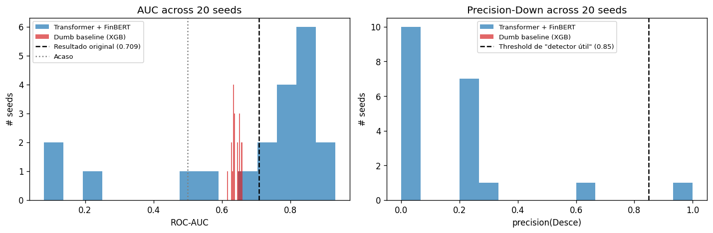
Distribuição de AUC sobre 20 sementes em ITUB4. O Transformer (esquerda) exibe distribuição bimodal com AUCs agrupados próximos de 0 e 1, enquanto o baseline (direita) é estável em torno de 0,64. Coeficiente de variação do Transformer: 38%.

Expanding-window cross-validation
Substituindo o split único por CV expanding-window (600 dias mínimo, validação/teste 90 dias, 5 folds $×$ 5 sementes $×$ 3 ativos = 145 treinamentos):
AUC médio sob expanding-window CV.
Ativo | Baseline XGB | Transformer | $Δ$
ITUB4 | 0,700 | 0,445 | $−$0,255
PETR4 | 0,702 | 0,447 | $−$0,255
VALE3 | 0,599 | 0,635 | +0,036
Média | 0,667 | 0,509 | $−$0,158
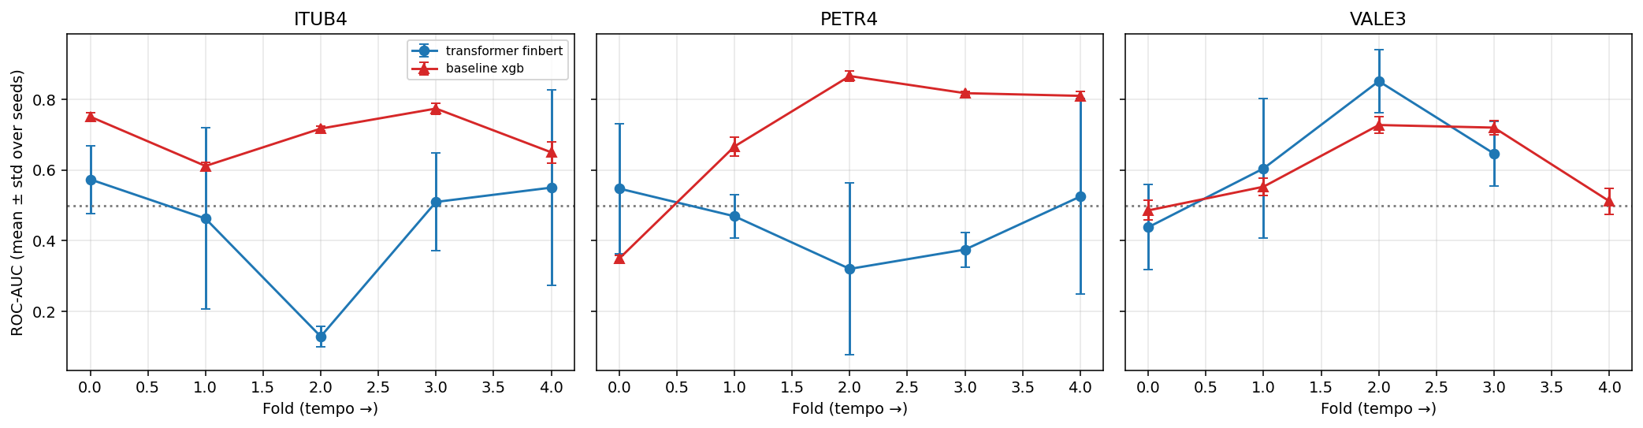
AUC por fold ao longo do tempo sob expanding-window CV, para os 3 ativos. A linha do baseline (vermelho) permanece consistentemente acima do Transformer (azul) em ITUB4 e PETR4, com barras de erro menores.
A inversão é de grande magnitude ($d≈6,25$, calculado como a diferença média de AUC entre modelos dividida pelo desvio-padrão do baseline ao longo dos folds: $0,25/0,04$). A exceção aparente em VALE3 (+0,036) é investigada em deep-dive com 880 execuções e revelada como não significativa (Wilcoxon $p=0,194$). A Figura 5.3 mostra a distribuição bimodal do Transformer em VALE3.
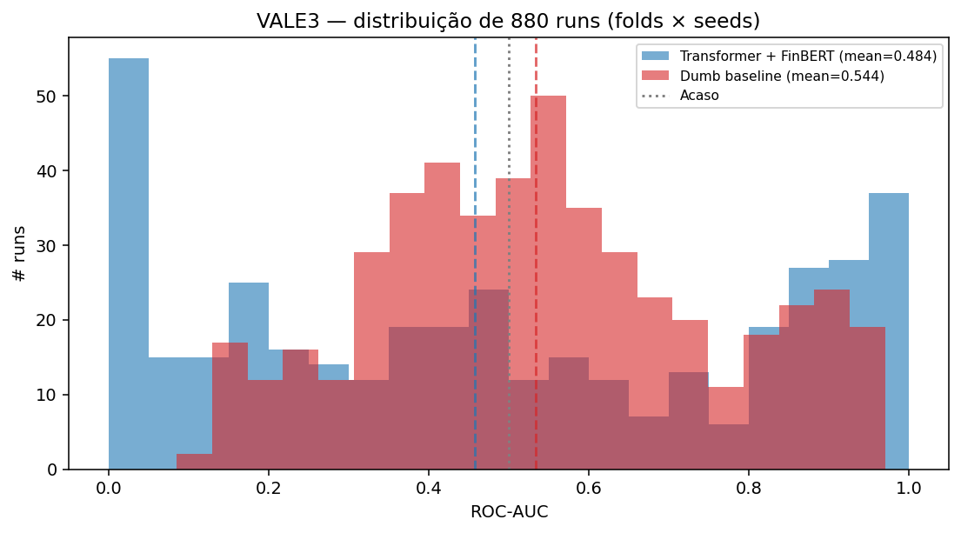
Distribuição de 880 AUCs (52 folds $×$ 10 sementes) em VALE3. O baseline (esquerda) produz distribuição unimodal centrada em $∼$0,55. O Transformer (direita) produz distribuição bimodal severa com picos em AUC $<0,05$ e AUC $>0,95$ — assinatura de classificador degenerado.

Ablation: o sentimento adiciona algo?
XGBoost em três configurações de features (225 treinamentos):
Ablation: PRICE vs SENT vs PRICE+SENT.
Ativo | PRICE | SENT | PRICE+SENT | $Δ$
ITUB4 | 0,684 | 0,436 | 0,651 | $−$0,033
PETR4 | 0,692 | 0,494 | 0,676 | $−$0,016
VALE3 | 0,609 | 0,510 | 0,667 | +0,058
Média | 0,662 | 0,480 | 0,665 | +0,003
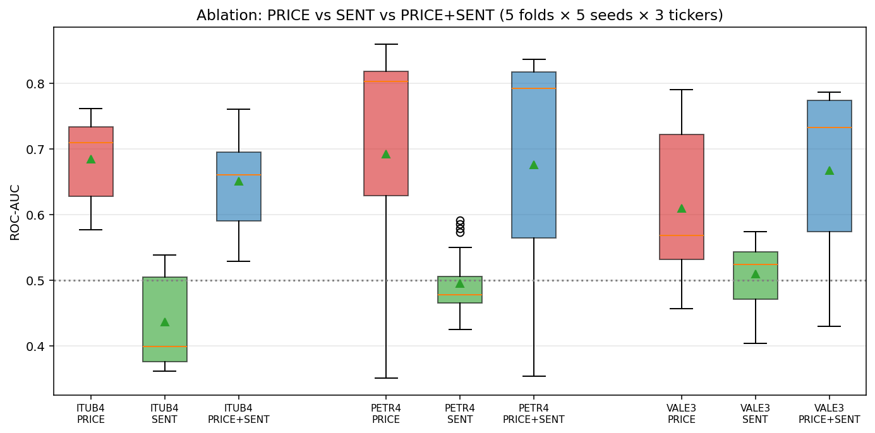
Distribuição de AUC por configuração de features e ativo, sob expanding-window CV. PRICE e PRICE+SENT são estatisticamente indistinguíveis; SENT sozinho opera abaixo do acaso.
O ganho do sentimento é $Δ=+0,003$ (Wilcoxon $p=0,49$, IC 95% $[−0,012; +0,018]$). A análise de poder (Hanley and McNeil 1982) confirma que este efeito está 44–74$×$ abaixo do MDE (0,132–0,221 para $N$ entre 60 e 177).

Validação do TCN Stage 5b
O TCN [32,32] (Bai et al. 2018) — melhor resultado prático (AUC = 0,643 sob janela única) — atinge 0,513 $±$ 0,102 sob 20 sementes e 0,556 sob CV expanding-window, inferior ao baseline (0,700). A Figura 5.5 sumariza a validação.
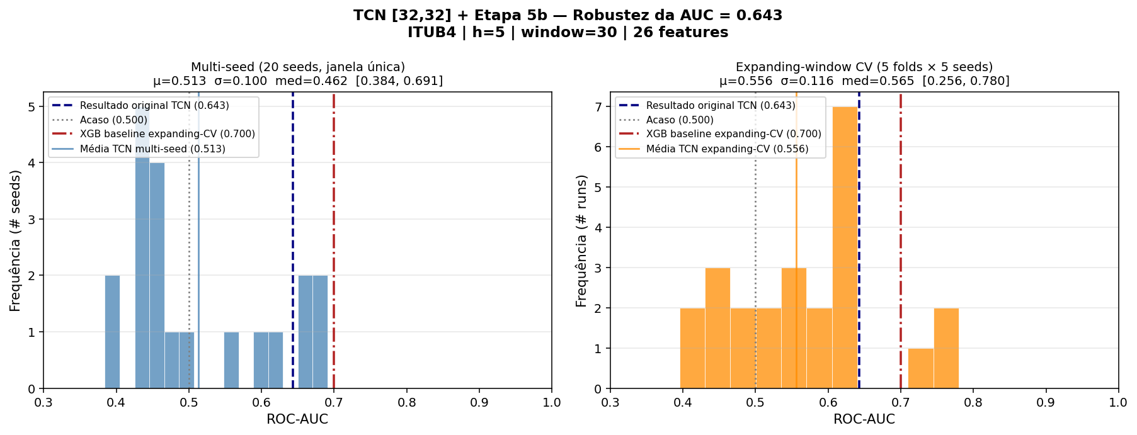
Validação do TCN [32,32]. Esquerda: distribuição multi-seed (20 sementes) — 60% das sementes ficam abaixo de 0,50. Direita: distribuição expanding-window CV — AUC médio de 0,556, inferior ao baseline.

Síntese
Sob avaliação metodologicamente correta (multi-fold, multi-sementes, com intervalos de confiança e ablation de features), as features de sentimento FinBERT-PT-BR não adicionam sinal preditivo mensurável a um baseline autoregressivo de cinco features de preço, em nenhum dos três ativos testados. O resultado original de AUC = 0,709 é um artefato da avaliação por janela única.

Conclusão

Contribuições
Este trabalho oferece três contribuições:
- Pipeline técnico replicável. O sistema de coleta de notícias (InfoMoney), extração de sentimento (FinBERT-PT-BR) e integração com dados de mercado (Yahoo Finance) está integralmente versionado e pode ser reproduzido por outros pesquisadores.
- Demonstração empírica do viés de janela única. A inversão de AUC 0,709 (janela única) para $∼$0,51 (multi-fold) é documentada com mais de 1.500 execuções e suporte estatístico formal. Esta é, no conhecimento do autor, a demonstração mais detalhada deste fenômeno em dados brasileiros.
- Proposição de protocolos mínimos. O trabalho propõe seis práticas para pesquisa em ML financeiro: (1) reportar IC bootstrap; (2) treinar com $≥$10 sementes; (3) usar CV expanding-window; (4) comparar contra baseline autoregressivo; (5) monitorar distribuição de predições; (6) auditar correlação validação-teste.

Reflexão sobre o processo de autocorreção
A experiência de construir um pipeline completo, obter um resultado aparentemente forte (AUC = 0,709) e depois desmontá-lo sistematicamente foi a lição mais valiosa deste trabalho. O viés de confirmação — a tendência natural de aceitar resultados que concordam com a hipótese — operou de forma invisível nas primeiras etapas: a ausência de intervalos de confiança, a fixação de uma única semente e o split único não pareciam problemáticos porque o resultado “fazia sentido”. A contribuição do Capítulo 5 não é a descoberta de que o sentimento não funciona — é a demonstração de quão fácil é produzir evidência aparente de que ele funciona, usando protocolos que a própria comunidade considera aceitáveis.
Os seis protocolos propostos na Seção anterior não são originais: o uso de múltiplas sementes, CV temporal e baselines autoregressivos são recomendações explícitas de . A contribuição deste trabalho é mostrar, em um caso concreto com dados brasileiros, a magnitude do dano causado por ignorá-los: uma inversão de 0,709 para $∼$0,51, que transforma uma conclusão positiva em negativa.

Limitações
As principais limitações incluem: (1) fonte única de notícias (InfoMoney), com viés editorial voltado ao investidor de varejo e cobertura heterogênea entre ativos (2.572 artigos para ITUB4 vs 1.525 para VALE3); (2) apenas 3 ações de grande capitalização da B3, limitando a validade externa; (3) horizonte de previsão restrito a 5 e 21 dias úteis; (4) a conclusão sobre o sentimento se aplica à representação específica adotada (5 features agregadas diariamente do FinBERT-PT-BR), não a toda forma possível de codificar informação textual; (5) a ablation (Seção 5.5) foi conduzida com $h=21$, enquanto o TCN Stage 5b utiliza $h=5$ — uma ablation com $h=5$ fortaleceria a comparação.

Trabalhos futuros
Cinco direções são sugeridas: (1) diversificação de fontes textuais (comunicados CVM, analyst reports, redes sociais); (2) teste de arquiteturas menos propensas a colapso bimodal; (3) generalização para outros mercados; (4) estudo formal da anticorrelação validação-teste; (5) investigação de métricas ajustadas por desbalanceamento de classe (balanced accuracy, coeficiente de Matthews) como alternativa à AUC em conjuntos com class imbalance severo.

Funções utilitárias de avaliação
O módulo eval_utils.py concentra as funções reutilizadas por todos os experimentos do Capítulo 5. As funções principais são reproduzidas abaixo.
def bootstrap_auc_ci(y_true, y_score, n_boot=1000,
alpha=0.05, seed=42):
rng = np.random.default_rng(seed)
n = len(y_true)
aucs = np.empty(n_boot)
for i in range(n_boot):
idx = rng.integers(0, n, size=n)
if len(np.unique(y_true[idx])) < 2:
aucs[i] = np.nan
continue
aucs[i] = roc_auc_score(y_true[idx], y_score[idx])
aucs = aucs[~np.isnan(aucs)]
auc_point = roc_auc_score(y_true, y_score)
lower = float(np.quantile(aucs, alpha / 2))
upper = float(np.quantile(aucs, 1 - alpha / 2))
return float(auc_point), lower, upper
def walk_forward_split(df, train_frac=0.70,
val_frac=0.15):
n = len(df)
n_train = int(n * train_frac)
n_val = int(n * val_frac)
train = df.iloc[:n_train]
val = df.iloc[n_train:n_train + n_val]
test = df.iloc[n_train + n_val:]
return train, val, test

Arquitetura TCN
A TCN (Temporal Convolutional Network) utiliza blocos de convolução causal dilatada com conexões residuais. A configuração TCN [32,32] contém duas camadas com 32 filtros cada, kernel size 3 e dilatações $[1,2]$.
class CausalConv1dBlock(nn.Module):
def __init__(self, in_ch, out_ch, kernel_size,
dilation, dropout=0.2):
super().__init__()
padding = (kernel_size - 1) * dilation
self.conv1 = nn.Conv1d(in_ch, out_ch,
kernel_size, padding=padding,
dilation=dilation)
self.conv2 = nn.Conv1d(out_ch, out_ch,
kernel_size, padding=padding,
dilation=dilation)
self.chomp = padding
self.relu = nn.ReLU()
self.dropout = nn.Dropout(dropout)
self.downsample = (nn.Conv1d(in_ch, out_ch, 1)
if in_ch != out_ch else None)
def forward(self, x):
out = self.dropout(self.relu(
self.conv1(x)[:, :, :-self.chomp]))
out = self.dropout(self.relu(
self.conv2(out)[:, :, :-self.chomp]))
res = (self.downsample(x)
if self.downsample else x)
return self.relu(out + res)
Araci, Dogu. 2019. “FinBERT: Financial Sentiment Analysis with Pre-Trained Language Models.” arXiv Preprint arXiv:1908.10063.
Bai, Shaojie, J. Zico Kolter, and Vladlen Koltun. 2018. “An Empirical Evaluation of Generic Convolutional and Recurrent Networks for Sequence Modeling.” arXiv Preprint arXiv:1803.01271.
Bailey, David H., Jonathan Borwein, Marcos López de Prado, and Qiji Jim Zhu. 2014. “Pseudo-Mathematics and Financial Charlatanism: The Effects of Backtest Overfitting on Out-of-Sample Performance.” Notices of the American Mathematical Society 61 (5): 458–71.
Chen, Tianqi, and Carlos Guestrin. 2016. “XGBoost: A Scalable Tree Boosting System.” Proceedings of the 22nd ACM SIGKDD International Conference on Knowledge Discovery and Data Mining, 785–94.
Devlin, Jacob, Ming-Wei Chang, Kenton Lee, and Kristina Toutanova. 2019. “BERT: Pre-Training of Deep Bidirectional Transformers for Language Understanding.” Proceedings of the Conference of the North American Chapter of the Association for Computational Linguistics (NAACL), 4171–86.
Fama, Eugene F. 1970. “Efficient Capital Markets: A Review of Theory and Empirical Work.” The Journal of Finance 25 (2): 383–417.
Hanley, James A., and Barbara J. McNeil. 1982. “The Meaning and Use of the Area Under a Receiver Operating Characteristic (ROC) Curve.” Radiology 143 (1): 29–36.
Hochreiter, Sepp, and Jürgen Schmidhuber. 1997. “Long Short-Term Memory.” Neural Computation 9 (8): 1735–80.
Lo, Andrew W. 2004. “The Adaptive Markets Hypothesis.” Journal of Portfolio Management 30 (5): 15–29.
López de Prado, Marcos. 2018. Advances in Financial Machine Learning. Wiley.
Loughran, Tim, and Bill McDonald. 2011. “When Is a Liability Not a Liability? Textual Analysis, Dictionaries, and 10-Ks.” The Journal of Finance 66 (1): 35–65.
Lundberg, Scott M., and Su-In Lee. 2017. “A Unified Approach to Interpreting Model Predictions.” Advances in Neural Information Processing Systems (NeurIPS) 30.
Souza, Gustavo Correia Brito de, Renato Luiz Gomes Carvalho, and Anderson de Andrade Calado. 2023. “FinBERT-PT-BR: Análise de Sentimento de Textos Em Português Do Mercado Financeiro.” Anais Do Simpósio Brasileiro de Tecnologia Da Informação e Da Linguagem Humana (STIL).
Vaswani, Ashish, Noam Shazeer, Niki Parmar, et al. 2017. “Attention Is All You Need.” Advances in Neural Information Processing Systems (NeurIPS) 30.
Xu, Yumo, and Shay B. Cohen. 2018. “Stock Movement Prediction from Tweets and Historical Prices.” Proceedings of the 56th Annual Meeting of the Association for Computational Linguistics (ACL), 1970–79.

